МИНИСТЕРСТВО НАУКИ И ВЫСШЕГО ОБРАЗОВАНИЯ РОССИЙСКОЙ ФЕДЕРАЦИИ

Федеральное государственное автономное образовательное учреждение высшего образования

«САНКТ-ПЕТЕРБУРГСКИЙ ГОСУДАРСТВЕННЫЙ УНИВЕРСИТЕТ   
АЭРОКОСМИЧЕСКОГО ПРИБОРОСТРОЕНИЯ»

КАФЕДРА № 43

ОТЧЕТ   
ЗАЩИЩЕН С ОЦЕНКОЙ

ПРЕПОДАВАТЕЛЬ

|  |  |  |  |  |
| --- | --- | --- | --- | --- |
| ассистент |  |  |  | А.Э. Зянчурин |
| должность, уч. степень, звание |  | подпись, дата |  | инициалы, фамилия |

|  |
| --- |
| ОТЧЕТ О ЛАБОРАТОРНОМ ЗАДАНИИ №1  Архитектура программного обеспечения |
| по дисциплине: " Основы программной инженерии" |
|  |
|  |

РАБОТУ ВЫПОЛНИЛ

|  |  |  |  |  |  |
| --- | --- | --- | --- | --- | --- |
| СТУДЕНТ ГР. | 4134 |  |  |  | Самарин Д. В. |
|  |  |  | подпись, дата |  | инициалы, фамилия |

Санкт-Петербург

2023

Диаграмма прецедентов

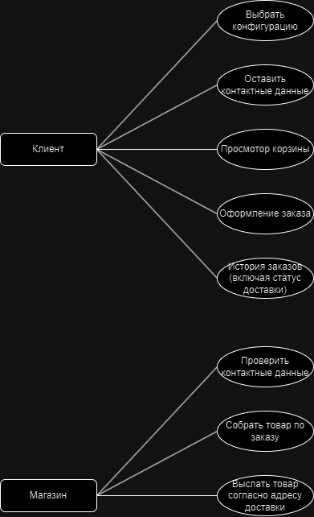

# Диаграмма объектов

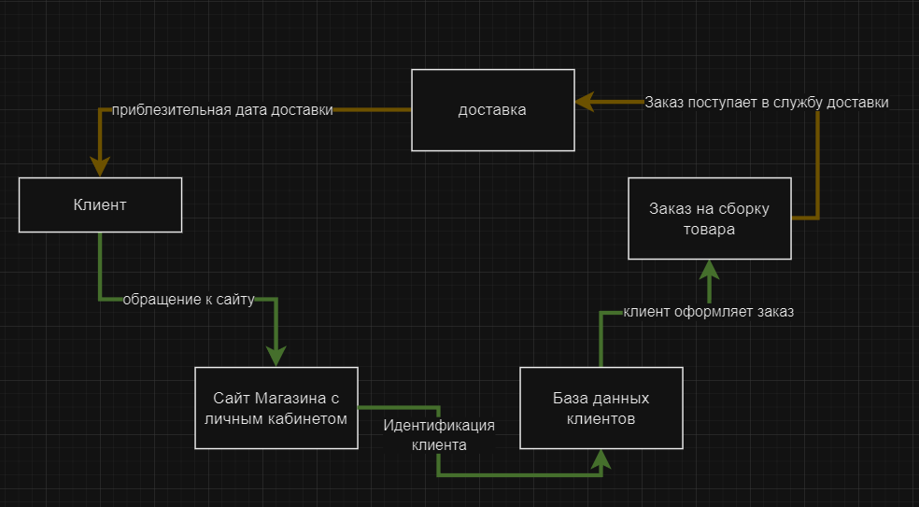

Рис 3

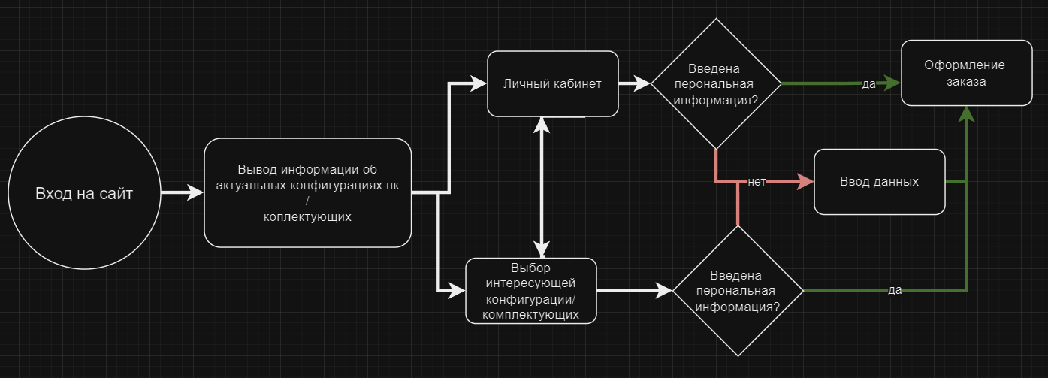

# Диаграмма состояний

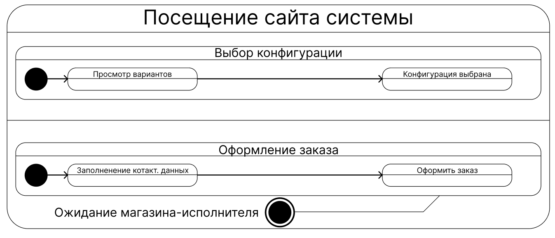

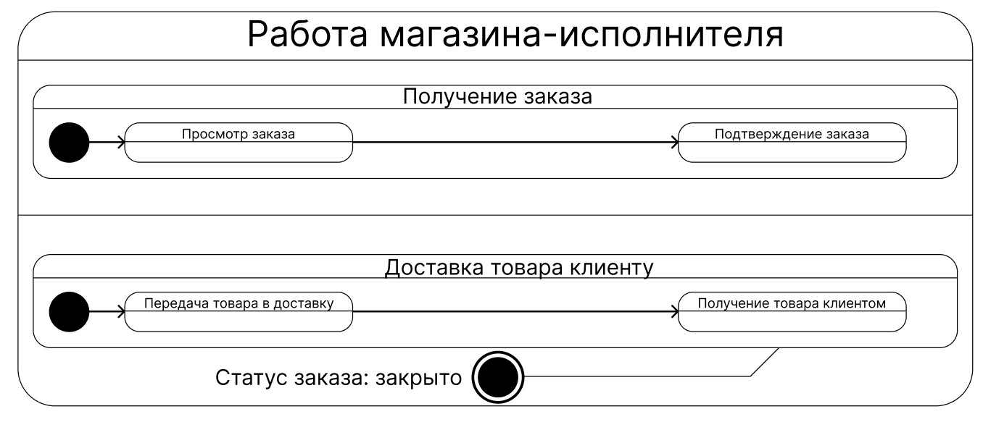

# Заключение и выводы

Были выявлены связи между системой, магазином и клиентом